Подробнее о Досье контрагента
Форма отчета Досье контрагента для юридического лица состоит из следующих разделов:
- Главное;
- ЕГРЮЛ;
- Данные программы;
- Бухгалтерская отчетность;
- Анализ отчетности;
- Финансовый анализ.
При проверке обособленных подразделений выводится отчет по головной организации. Если Досье контрагента формируется по индивидуальному предпринимателю, то в отчете отражаются только сведения из ЕГРИП и данные программы.
Обратите внимание! Отчет, полученный с помощью Досье контрагента, не сохраняется в программе. Его можно сохранить в формате MXL и распечатать.

Раздел «Главное»
В разделе Главное (рис. 1) отображается собранная из других разделов сводная информация о контрагенте: общие сведения о контрагенте из ЕГРЮЛ, основные показатели бухгалтерской отчетности по данным Росстата, а также вероятностная оценка риска банкротства и кредитоспособности контрагента, сформированная на основании выполненного анализа отчетности.
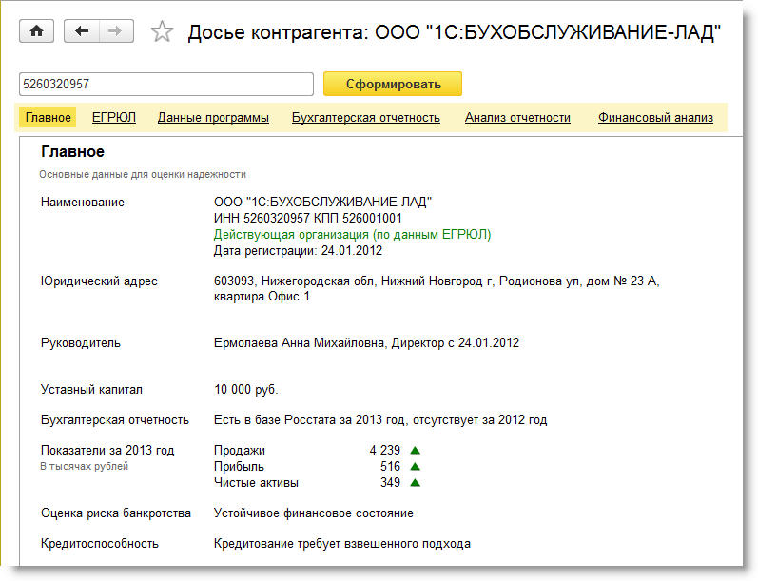
Рис. 1. Раздел Главное

Сведения из ЕГРЮЛ
Сведения из ЕГРЮЛ являются источником полезной информации, которую можно использовать для оценки надежности контрагентов (например, данные о «массовости» юридического адреса или «массовости» руководителя).
В разделе ЕГРЮЛ (рис. 2) выводятся все реквизиты организации контрагента в объеме выписки из ЕГРЮЛ, включая связанную информацию:
- краткое и полное наименование контрагента;
- сведения о регистрации в ФНС, ПФР, ФСС, в том числе статус организации контрагента (действующая, находится в стадии реорганизации, закрыта, причина закрытия и т.д.);
- ИНН, ОГРН, КПП;
- виды деятельности по ОКВЭД;
- наличие лицензий;
- юридический адрес, включая список других организаций, зарегистрированных по этому адресу;
- ФИО руководителя, наименование должности, дата назначения, а также список других организаций, где данное лицо является руководителем или учредителем (участником), в том числе статусы этих организаций;
- учрежденные организацией-контрагентом компании, доли в этих компаниях;
- величина уставного капитала организации контрагента;
- состав учредителей (участников) организации контрагента, доли уставного капитала, а также список других организаций, где данные учредители также являются учредителями (участниками), в том числе статусы этих организаций;
- адреса филиалов и представительств;
- сведения о фактах внесения изменений в ЕГРЮЛ.
Кликнув на название связанной организации в отчете, можно получить соответствующее досье. ФИО физических лиц также являются ссылками. Если у физического лица указан ИНН, и оно является индпредпринимателем, то по ссылке открывается досье. Если у физического лица, по которому выводится связанная информация, отсутствует ИНН, то программа проводит поиск по ФИО в базе ЕГРЮЛ и информирует пользователя о результатах.
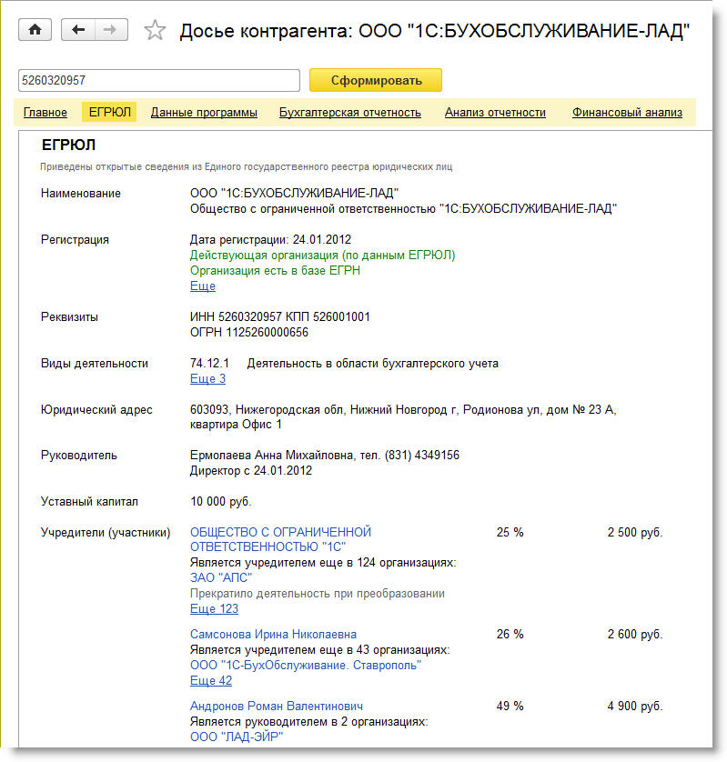
Рис. 2. Сведения из ЕГРЮЛ

Сведения о контрагенте, хранящиеся в программе
Если организация или ИП, по которому сформировано досье, содержится в справочнике контрагентов, то в разделе Данные программы выводится информация по этому контрагенту, внесенная в информационную базу (рис. 3):
- наименование;
- основные реквизиты;
- юридический, почтовый и фактический адреса;
- контактные лица;
- банковские счета;
- договоры и т.д.
При формировании досье сведения о контрагенте, содержащиеся в программе, автоматически сверяются с данными ЕГРЮЛ. В случае расхождений программа сообщит о них. Это позволит пользователю скорректировать сведения о контрагенте в учетной системе. Если контрагент отсутствует в информационной базе, то в разделе Данные программы выводится соответствующее сообщение, а в командную панель будет выведена кнопка Добавить в справочник.
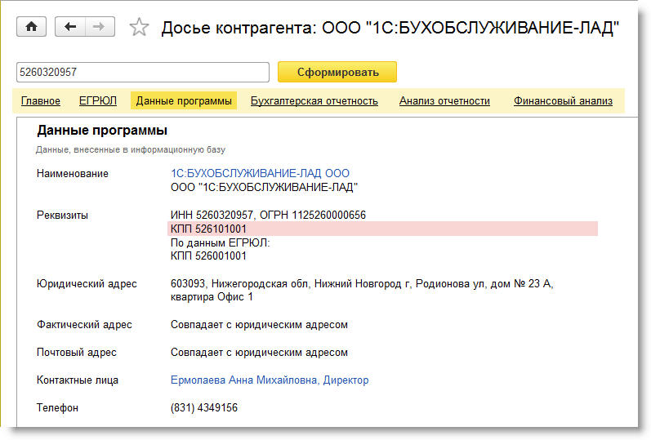
Рис. 3. Сведения о контрагенте по данным программы

Бухгалтерская отчетность по данным Росстата
Бухгалтерская отчетность является открытой для пользователей – учредителей (участников), инвесторов, кредитных организаций, кредиторов, покупателей, поставщиков и др. Организация должна обеспечить возможность ознакомиться с бухгалтерской отчетностью. (п. 42 ПБУ 4/99 «Бухгалтерская отчетность организации»). Досье контрагента позволяет получить и проанализировать бухгалтерскую отчетность российских организаций за 2012 и 2013 годы по данным базы Росстата.
В раздел Бухгалтерская отчетность попадает вся имеющаяся в базе Росстата отчетность контрагентов (рис. 4), в том числе отчетность субъектов малого предпринимательства (МП) и социально ориентированных некоммерческих организаций (СО НКО). В этот же раздел попадает расчет чистых активов, автоматически выполненный программой согласно Порядку, утвержденному Приказом Минфина РФ от 28 августа 2014 г. № 84н. Чистые активы определяются по данным бухгалтерской отчетности («ненулевой»), представленной за последние три года.
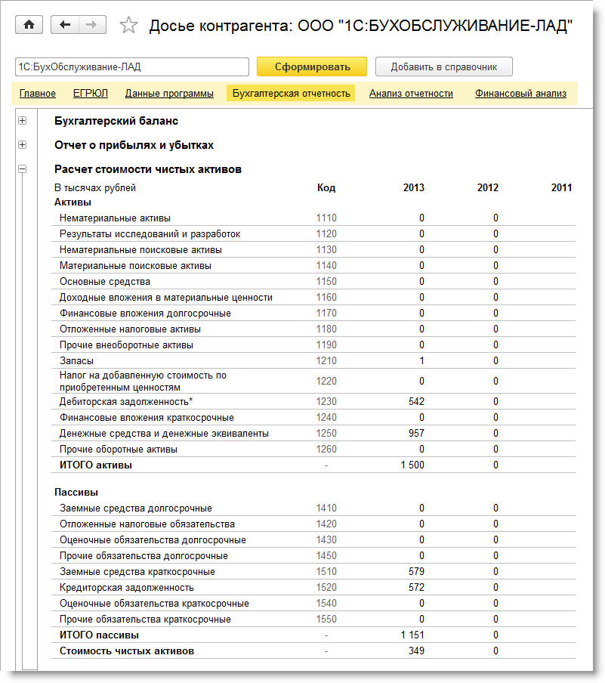
Рис. 4. Бухгалтерская отчетность контрагента

Анализ бухгалтерской отчетности
В разделе Анализ отчетности выводятся сводные показатели из бухгалтерской отчетности контрагента (выручка от продаж, прибыль, денежные средства, основные средства, запасы, чистые активы и т.д.). Показатели для анализа выводятся за три года (рис. 5). Представленная информация о финансовом состоянии контрагента понятна даже тем пользователям, которые не ведут и не знают бухгалтерский учет. Для бухгалтерской (финансовой) отчетности СО НКО сводные показатели не приводятся.
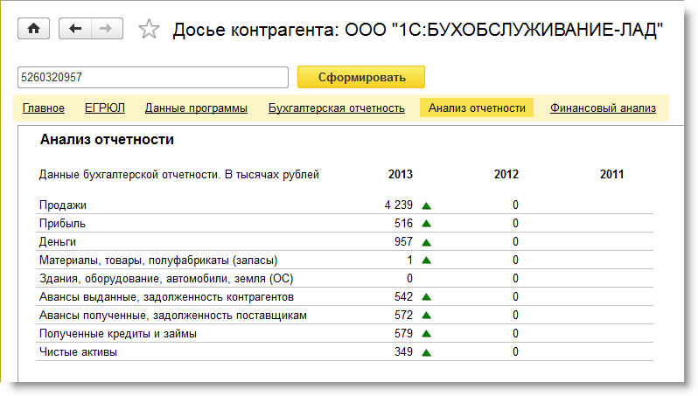Рис. 5. Анализ бухгалтерской отчетности контрагента

Финансовый анализ
В разделе Финансовый анализ выполняется финансовый анализ предприятия по данным бухгалтерской отчетности контрагента по четырем критериям (рис. 6):
- Оценка риска банкротства;
- Кредитоспособность;
- Рентабельность активов;
- Рентабельность продаж.
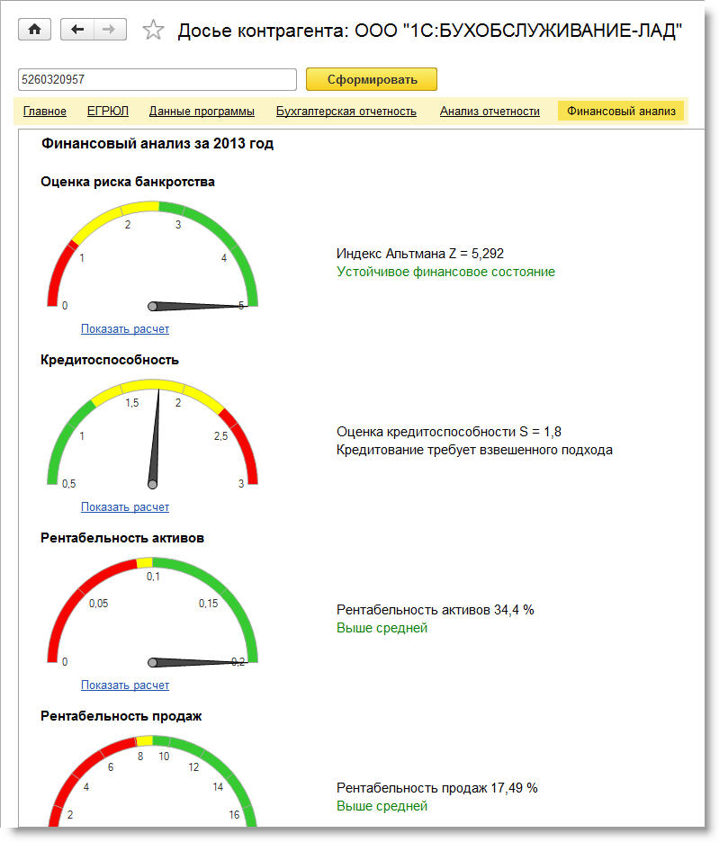
Рис. 6. Финансовый анализ предприятия контрагента
Чтобы получить расшифровку расчета по каждому из критериев следует перейти по соответствующей гиперссылке Показать расчет (рис. 7).
Степень риска банкротства контрагента оценивается по формулам Альтмана, предназначенным для компаний, акции которых не котируются на бирже:
- для производственных предприятий используется пятифакторная модель Альтмана;
- для непроизводственных предприятий используется четырехфакторная модель Альтмана.
Характер предприятия (производственное или непроизводственное) автоматически определяется по основному ОКВЭД. Факторы (показатели) рассчитываются по данным бухгалтерской отчетности.
В зависимости от того, в какой диапазон значений попадает исчисленный индекс Альтмана Z, программа оценивает вероятность риска банкротства контрагента.
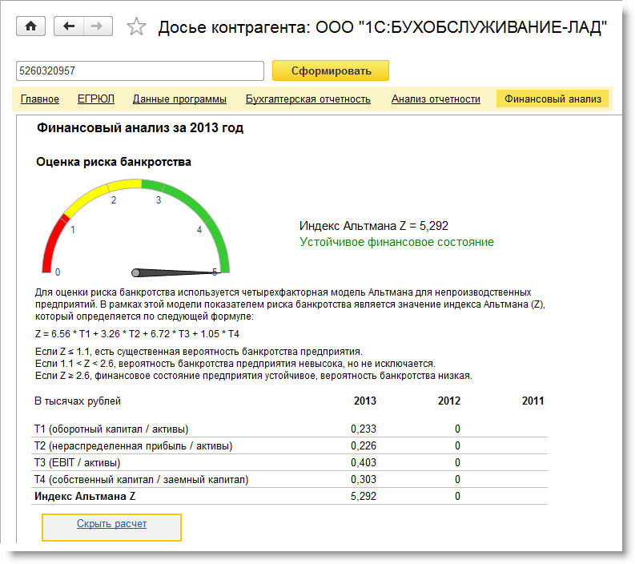
Рис. 7. Расшифровка расчета оценки риска банкротства
Для оценки кредитоспособности контрагента используется анализ отчетности по методике, утвержденной Комитетом Сбербанка России по предоставлению кредитов и инвестиций от 30 июня 2006 г. № 285-5-р. По данным отчетности определяются финансовые коэффициенты и рентабельность, а показатель кредитоспособности S рассчитывается по специальной формуле. В зависимости от того, в какой диапазон значений попадает исчисленный показатель S, программа оценивает кредитоспособность контрагента.
Расчетные показатели рентабельности по основному виду деятельности контрагента сравниваются со среднестатистической (для данной отрасли, то есть для основного ОКВЭД) рентабельностью продаж и рентабельностью активов.
Для бухгалтерской отчетности СО НКО финансовый анализ в Досье контрагента не выполняется, так как рассчитываемые критерии не применимы к такому виду отчетности.
Источник: https://buh.ru/

